Descripción de la nutrición arterial de la porción extratemporal del Nervio Facial. Importancia quirúrgica.

BLOOD NUTRITION OF THE EXTRATEMPORAL PORTION OF THE FACIAL NERVE. SURGICAL IMPORTANCE.

Gorodner, A.; Lagraña, R.; Cabral, D.

UNNE. Facultad de Medicina. Cátedra II de Anatomía Humana Normal. Cátedra de Anatomía Normal y Funcional

Introducción:
El nervio facial- VII par craneal- es mixto. Su recorrido puede ser dividido en tres segmentos: intracraneal, intratemporal y extratemporal. La porción extratemporal se extiende en la región laterofaringea desde el foramen estilomastoideo hasta sus ramas terminales dentro de la parótida. En el adulto esta porción tiene una longitud de entre 20 a 30 mm, de los cuales alrededor de 10 mm se encuentran dentro de la celda parotídea.
Planteo del problema:
La supervivencia y la funcionalidad neuronal dependen de la integridad del cuerpo neuronal, sin embargo, se puede afirmar por estudios anatomofuncionales, que no es el único elemento responsable de la nutrición del axón, particularmente en sus porciones terminales, ni la mielina tiene una distribución uniforme.
Los nervios periféricos constituidos por manojos de axones, cuentan con el aporte de vasos arteriales, a lo largo de todo su trayecto que además de irrigar el tejido mesenquimatoso de sostén, contribuyen a la nutrición de las propias fibras nerviosas. Por lo tanto, podrían aparecer fallas en la conducción de los mismos por lesiones isquémicas, de origen traumático, vascular per se, físico, o tumorales. La zona afectada podría corresponder a la longitud de toda la fibra nerviosa, o bien a secciones o trayectos de la misma, según la isquemia fuese global o localizada¹.
Hasta hace relativamente escaso tiempo, no se le prestaba la debida atención a los vasos que acompañan a los nervios (vasa nervorum), aludiéndose en los textos de la anatomía clásica, de manera superficial².
Con las conflagraciones mundiales, se comenzó a prestar atención en los déficits de la vasculatura que irriga a los nervios periféricos, y sus consecuencias patológicas secuelares. Pueden citarse al respecto estudios de Sunderland (1.945), Nobel y Black (1.975) y Lundborg (1.975).
Marco teórico:
Los nervios periféricos están irrigados a través de todo su recorrido por una sucesión de vasos que se dividen y anastomosan dentro del nervio, formando una red vascular intraneural. A excepción de la red de vasos de los nervios mediano y ciático, en los nervios periféricos no se encuentran vasos de mayor calibre que el de simples arteriolas.
Las arterias que irrigan los nervios son vasos que penetran y finalizan dentro del mismo por su tronco principal, y la mayoría de las mismas se relacionan íntimamente con el nervio. Roux estableció una serie de reglas respecto de las ramificaciones de las arterias, una de ellas señala que todas las ramas que son tan pequeñas, apenas parecen salir del tronco principal, fundamentalmente en ángulos de 70 a 90º. El número de arterias nutricias de un nervio varía de un lado al otro y en diferentes individuos. Los nervios pueden recorrer distancias largas manteniendo la circulación por las cadenas descendentes intraneurales, como por ejemplo el mediano y el cubital en el brazo. Las arterias más gruesas miden 1 mm., y siempre hay que tener en cuenta que el número, tamaño y longitud de las arterias son parámetros independientes entre sí. Las arterias en general, son cortas y siguen un curso de 5 a 15 mm. Antes de alcanzar el nervio, aunque algunas pueden alcanzar 25 mm., y algunas arterias son tortuosas y significan una reserva de longitud en el momento de estiramiento o elongación del nervio³⁻⁴. Por lo tanto, los conocimientos anatómicos, fisiológicos, y el advenimiento de las técnicas microquirúrgicas nos han llevado a investigar la irrigación de los nervios periféricos, en el afán de aportar literatura en la disección de los mismos, a efectos de conservar la funcionalidad sensitiva, sensorial y motora en este caso del VII par Craneal, un nervio periférico poco estudiado y de gran importancia ya que su lesión origina distorsión de la expresión de las emociones (músculos de la mímica), dificultad para masticar, hablar, falta de oclusión palpebral, pérdida del gusto alteraciones en la producción de saliva e incluso hipersensibilidad sonora⁵⁻⁶, consecuencias frecuentes de situaciones como la resección de tumores de parótida, infecciones virales (parálisis de Bell), traumatismos con arma blanca o cirugías de oído, ritidectomías entre otras.
Enunciación del problema:
- ¿Es posible preservar la funcionalidad del nervio facial, conociendo sus áreas de nutrición arterial?
- ¿Puede plantearse un patrón predictivo de forma y frecuencia de irrigación de las vasa nervorum en la porción extratemporal del nervio facial?
- ¿Puede ser un parámetro para la cirugía de microanastomosis?
Objetivos:
Objetivo General:
- Conocer la vascularización del Nervio Facial a través de la microdisección magnificada de la/s vasa/s nervorum que irrigan su trayecto extrapetroso.
Objetivos Específicos:
- Determinar la frecuencia entre las diferentes variedades anatómicas de irrigación de la porción extrapetrosa del nervio facial.
- Identificar la relación del VII par craneal con la vasculatura periférica mediante micro disección.
- Describir el recorrido topográfico que atraviesa el VII par craneal en su porción extrapetrosa.
Estado del arte:
El advenimiento de las nuevas técnicas microquirúrgicas nos ha llevado a investigar en detalle la irrigación de los nervios periféricos; ya que el éxito de una neuroanastomosis se encuentra en relación directa con la vascularización que posee. De manera más específica decidimos optar por investigar al nervio facial debido a su importancia tanto clínica como social, podemos decir en consecuencia que dada su relevancia, la complejidad de su recorrido periférico y a la extensión en el territorio de inervación, el nervio facial tiene una importante irrigación en su recorrido la cual es fundamental describir uno de los primeros trabajos acerca de la relación entre vascularización y lesión nerviosa de las porciones terminales de los axones fue el descripto por un cirujano ortopedista con gran experiencia en lesiones nerviosas abiertas (por arma blanca) obtenida durante la primera guerra mundial y en lesiones por proyectiles de arma de fuego durante la segunda guerra mundial, Sydney Sunderland en febrero de 1945 en su trabajo “Blood Supply of The Nerves of The Upper Limb In Man” describió la neurapraxia, axonotmesis y neurotmesis, tres grados ordenados en forma creciente de lesión que permite no sólo comprender la fisiopatología lesional, sino también establecer un probable pronóstico y sobre todo una conducta terapéutica adecuada.⁷
Juan Garrido Gómez describe la clasificación de Sunderland y la resolución más acertada con respecto a cuales son las técnicas microquirúrgicas más apropiadas en cuanto a la reparación de los nervios lesionales, ya que en la actualidad el cirujano tiene una muy limitada variedad con respecto a terapéutica, resalta la importancia de la vascularización de los injertos nerviosos para que estos resulten exitosos, la mayoría de los estudios pretende encontrar la fórmula que permita a los brotes axonales crecer a través de un andamio de distribución tridimensional sin que el crecimiento del tejido conectivo interfiera en la progresión axonal⁸. Como conclusión, menciona las nuevas doctrinas como la Ingeniería Tisular y la Medicina Regenerativa que posiblemente permitan la aplicación de terapias celulares para el tratamiento de las lesiones nerviosas periféricas, abriendo así la puerta de la esperanza a un número elevado de potenciales pacientes que van a padecer este tipo de lesiones que se asocian a una escasa recuperación funcional en un elevado porcentaje de casos
Hipótesis General:
Se proyecta la posibilidad de poder preservar la funcionalidad del nervio, prestando atención a los déficits vasculares y reparando las consecuencias patológicas secuelares originadas por la falta de información acerca de la anatomía neurovascular y la poca importancia otorgada a la nutrición arterial del nervio facial.
Como pauta de periodicidad de irrigación de la porción extratemporal del VII par craneal, se esboza a la arteria auricular posterior, la cual es rama colateral de la arteria carótida externa, no solo por su diámetro vascular sino que además por la proximidad anatómica que posee.
Hipótesis de Trabajo:
A través de una descripción exhaustiva de la/s vasa/s nervorum del nervio facial, se genera un parámetro pronóstico útil para prevenir lesiones por desvascularización y en caso de que ello suceda identificar la zona más adecuada para la microanastomosis.

Material y Método:
Diseño: Cuantitativo/observacional/descriptivo/transversal.
Población: Material cadavérico que se encuentra en la Cátedra II de Anatomía Humana Normal de la Facultad de Medicina de la UNNE, 4 regiones parotídeas y retroauriculares de adultos masculinos y 4 regiones parotídeas y retroauriculares de fetos femeninos de entre 36 y 38 semanas de gestación.
Criterios de inclusión: cadáveres con región intacta o sea no disecada.
Criterios de exclusión: que no se encuentren en buen estado de conservación
Unidad de análisis: Porción extrapetrosa del nervio Facial
Unidad de observación: Región laterofaringea (pre y retroestilea) de material cadavérico humano.
Variables del nivel de anclaje
Variable | Valor | Indicador | Valor del indicador
Irrigación de la porción extratemporal del nervio facial | - a. Auricular Posterior  - a. Occipital  - a. Faríngea Ascendente | Observación directa en la región laterofaringea de la nutrición vascular de la porción extrapetrosa del nervio facial. | Presente  Ausente
Flexo lupa con luz led
Guantes de látex
Pinza de mano izquierda
Pinza Adson
Pinza hemostática Kocher
Pinza hemostática mosquito curva
Agujas 40/8
Tijera Iris Curva
Tijera Mayo curva
Tijera de Metzembaum
Bisturí N°10, 11 y 15
Mango de bisturí N° 3
Cánula acanalada
Procedimientos:
Tecnica de disección por región y planos.
Cadáver en posición de latero extensión cervical.
Se procede a colocar pinza hemostática Kocher en el lóbulo de la oreja para que genere tracción.
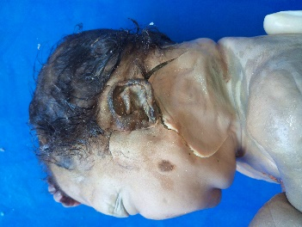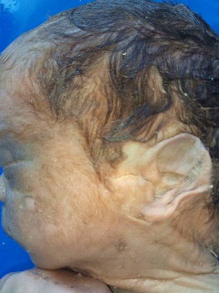
IMAGEN B
IMAGEN A
Incisión cutánea estándar (de Blair o de Risdon): preauricular, partiendo de la raíz del hélix y aprovechando el pliegue pretragal, contorneando luego el lóbulo de la oreja por debajo y atrás y finalmente hacia delante a un través de dedo por debajo de la mandíbula⁷.
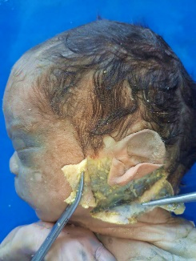
IMAGEN C
Se comienza a disecar por planos, liberando el borde posterior de la glándula parotídea, más abajo se libera de su adherencia al borde anterior del musculo esternocleidomastoideo, se identifica luego el musculo digástrico y el musculo estilohiodeo.
Identificación del nervio Facial:
El tronco nervioso del VII par se identifica a nivel de su salida por el agujero estilo-mastoideo. Llegado a este punto se han de conocer las referencias que se han dado para la identificación del nervio de forma fiable y reproducible:
- El nervio emerge justo por encima del vientre posterior del digástrico en su inserción con la mastoides
- Apófisis estiloides: la base de la apófisis estiloides está de 5-8 mm de profundidad respecto a la línea de sutura timpanomastoidea. El tronco del nervio se encuentra en la cara posterolateral de la apófisis estiloides cerca de su base.
El nervio Facial es un cordón de unos 2 mm de ancho y de color nacarado que resalta respecto a la glándula, donde se introduce sin un plano de despegamiento, que se puede crear⁹⁻¹⁰. Se lo libera del estroma parotídeo, y se procede a observar su nutrición vascular.
Identificación de la a. Carótida externa y sus ramas colaterales:
Se realiza en su abordaje a la región laterofaringea retro y pre estílea, usando como reparo el triángulo formado por la vena yugular interna, el tronco tirolinguofacial y el vientre posterior del músculo digástrico. Se disecan las ramas colaterales posteriores en sentido ascendente en todo su trayecto, identificando las ramas colaterales destinadas al nervio facial
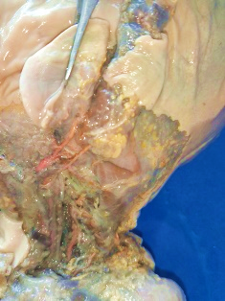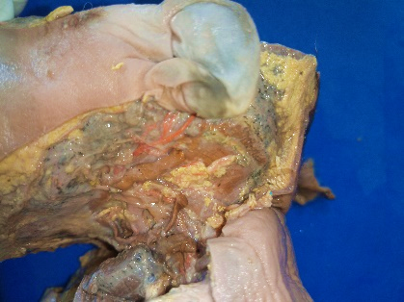
IMAGEN D
IMAGEN E
Estadística:
Las variables cuantitativas se analizarán mediante una tabla de distribución de valores en planilla Excel, clasificados por región derecha e izquierda, y periodicidad de aparición de cada vaso arterial. Una vez ordenada y estructurada esta data se exportará la información a una base de datos del programa EPO INFO. Se analizará pormenorizadamente la frecuencia obtenida de todos los especímenes diseccionados observados.

Resultados:
Al salir del conducto facial por el agujero estilomastoideo, el nervio facial se dirige inferior, anterior y lateralmente, cruzando la cara lateral de la base de la apófisis estiloides y penetra en la parótida pasando entre los músculos digástrico y estilohioideo¹¹.
Esta porción extratemporal se halla irrigada por ramas colaterales posteriores de la arteria Carótida Externa, observándose un único vaso que lo nutre, siendo con mayor frecuencia la arteria auricular posterior , 75% (6 casos), la arteria faríngea ascendente 12.5% (1 caso) y la arteria occipital 12.5% (1 caso).
Espécimen 1. Feto A.
Región derecha: arteria auricular posterior
Región izquierda: arteria auricular posterior
Espécimen 2 Feto B
Región derecha: arteria auricular posterior
Región izquierda: arteria occipital
Espécimen 3. Adulto A
Región derecha: arteria auricular posterior
Espécimen 4. Adulto B
Región derecha: arteria auricular posterior
Región izquierda: arteria auricular posterior
Espécimen 5. Adulto C
Región izquierda: arteria faríngea ascendente

Tabla I: Resultados obtenidos por observación directa de la irrigación (vasa nervorum) de cada espécimen por región.

N° Espécimen | Especificación | Región derecha | Región izquierda
1 | Feto A | Auricular posterior | Auricular posterior
2 | Feto B | Auricular posterior | Occipital
3 | Adulto A | Auricular posterior
4 | Adulto B | Auricular posterior | Auricular posterior
5 | Adulto C |  | Faríngea ascendente

Gráfico I: Distribución de la Irrigacion de la porción extratemporal del nervio Facial por región.

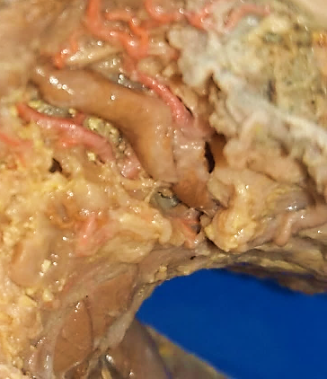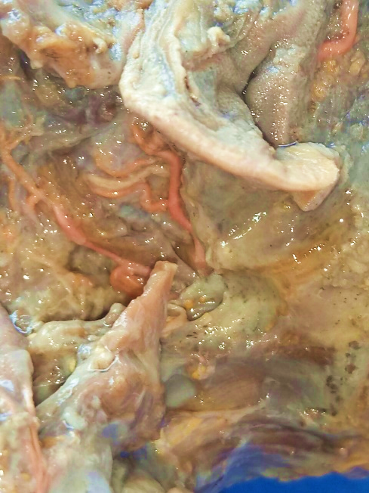
IMAGEN G
IMAGEN F
Se evidencian en ambas imágenes, F-G regiones derechas de fetos de entre 38-40 semanas de edad gestacional, donde se aprecia el vientre posterior del musculo digástrico, donde por encima emerge el VII par craneal, y lo irrigan ramas de la arteria auricular posterior.

Discusión
Como patrón predictivo de frecuencia de irrigación de la porción extratemporal del nervio facial, se plantea a la arteria auricular posterior, debido no solo a su proximidad topográfica sino además al calibre vascular que posee, mayor a la arteria occipital y faríngea ascendente, ambas ramas colaterales de la a. carótida externa, Resulto interesante hallar la nutrición arterial proveniente del vaso occipital, ya que es uno de los que se encuentran más alejado con respecto al recorrido nervioso del VII par craneal. Es de gran significancia que se aumente la cantidad de cadáveres observados con el fin de obtener resultado estadísticamente significativos, para tener una irrigación exacta y precisa de la porción extratemporal del nervio facial, ya que se torna importante durante cirugías que se practican en la región, y también como base de las reparaciones microquirúrgicas ya que las técnicas han ido cambiando y se vuelven cada vez más precisas y menos invasivas. Gracias a estos nuevos procedimientos se podría recuperar al nervio, que es de importancia tanto social como funcional; ya que nos permite trasmitir las emociones, estados de ánimo y colabora en la producción mecánica del habla, como neurovegetativa, por inervación de las glándulas salivales, se podría destacar su participación en la captación sensorial del gusto e inervación sensitiva de la lengua, entre otras funciones.

Bibliografía
1-Samar Al Saggaf, Soad Shaker Ali, Nasra Naeim Ayuobb, Basem Salama Eldeekb, Amira El-haggagya. A model of horizontal and vertical integration of teaching on the cadaveric heart. Annals of Anatomy 2010; 192:373–377.
2-Latman, N.S.; Lanier, R. Gross Anatomy Course Content and teaching methodology in Allied Health: clinician experiences and recommendations. Clin. Anat. 2001; 14:152-157
3-Latarjet, J.-Ruiz Lliard, A. “Anatomía Humana”. Editorial El Ateneo. Ed. 2.004.
4-Rouvière, A. “Anatomía Humana”. 11ª Edición. Ed. Masson Ed. 2005. Tomo I. Cabeza y Cuello.
5-Pró, Eduardo A. Anatomía Clínica. Cabeza. Nervio facial. Buenos Aires: Editorial Médica Panamericana; 2012: 288-90
6-Moore Keith L. Anatomía Orientación Clínica. Nervio Facial. Editorial Médica Panamericana S.A. 2003: 877, 883, 953,964, 1061,1063
7-Moore, K, Dalley A, Agur A.M.R. Clinically Oriented Anatomy. Facial nerve. Sixth Edition. Estados Unidos: Editorial Lippincott Williams & Wilkins; 2010: 49, 853-54, 884, 971, 1056-57 y 1068.
8- Garrido Gómez, J. Actual. Med. (2012) Vol. 97/2012/nº785 • Enero / abril 2012 • Pág.045 – 055. Tratamiento de las lesiones de los nervios periféricos. Tendencias actuales del tratamiento quirúrgico.
.9-Sánchez, W.A. Una experiencia pedagógica: la disección cadavérica. Bibliografía Anatómica 1998; 35(17): 138. (Asociación Argentina de Anatomía).
10-Lippert, Herbert. Anatomía. Estructura y Morfología del Cuerpo Humano. Nervio facial. 4a ed. Madrid: Marbán; 2002: 619-21
11-Sobotta, R. “Atlas de Anatomía Humana”. CD y Atlas. Ed. Panamericana. Ed. 1.998.

Arch NeurPsych. 1945;53(2):91-115. doi:10.1001/archneurpsyc.1945.02300020003001

